Not:
……………….. İLKOKULU
4/.. SINIFI FEN BİLİMLERİ DERSİ 2. DÖNEM 1. YAZILI
Adı Soyadı: …………………………………………………………… No:………………

1. Aşağıdaki cümlelerin başına cümlede verilen ifadeler doğruysa “D”, yanlışsa “Y” yazınız. (10p)
(….…) Gaz maddeler sıkıştırılmaz.
(….…) Geri dönüşüm çevrenin kirlenmesine sebep olur.
(….…) Maddelerin sıcaklıklarını termosifon ile ölçeriz.
(….…) Göz sağlığımızı korumak için kitaplarımızı çok az ışıkta okumalıyız.
(….…) Karışımları ayırarak atık kutularına atmak ülke ekonomisine katkı sağlar.
(.……) Güneşe direkt bakmak göz sağlığımız açısından sakıncalıdır.
(….…) “Demir tozu – kum” karışımı mıknatısla ayrılabilir.
(….…) Annemiz makarna pişirdiğinde, makarna-su karışımını “süzme yöntemi” ile ayırır.
(.……) Mum çok kullanışlı ve çok aydınlatıcı bir ışık kaynağıdır.
(.……) Altın, gümüş, demir gibi maddeler saf maddelerdir.

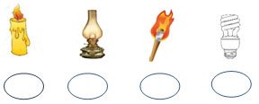
2. Geçmişten günümüze insanların kullandığı aydınlatma araçlarını kullanım sıralarına uygun olarak numaralandırınız.(10P)

3. Aşağıdaki karışımlardan hangisi “süzme yöntemi” ile ayrılabilir? (5p)  A) buğday-pirinç B) çakıl taşı-su  C) odun talaşı-silgi D) sıvıyağ-su | 4. Maddenin boşlukta kapladığı yere ne denir? (5p)  A) Kütle B) Erime  C) Hacim D) Buharlaşma
5. Gereksiz yapılan aydınlatmalar aşağıdakilerden hangisini meydana getirir? (5p)  A) Işık kirliliği B) Çevre kirliliği  C) Ses kirliliği D) Gürültü kirliliği | 6. Işık kirliliğini önlemek için aşağıdakilerden hangisi yapılmalıdır? (5p)  A) Gündüzleri tüm lambaları açık bırakmalıyız.  B) Gökyüzünü aydınlatmalıyız.  C) Gereksiz yanan lambaları söndürmeliyiz.  D) Fazla ışık kaynağı kullanmalıyız.
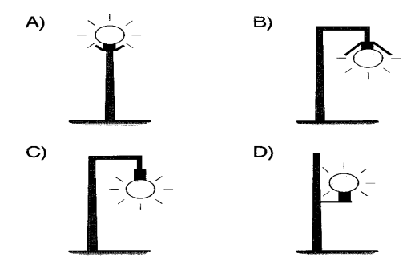  7. Yukarıdaki aydınlatma yöntemlerinden hangisi en doğrudur? (5P) | 8. * Mıknatıs tarafından çekilmez.  * Suda batar.  * Esnektir.  Yukarıda verilen özellikler, aşağıdakilerden hangisine aittir? (5p)  A) Çivi B) Sünger  C) Tahta D) Demir Yay
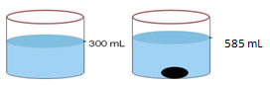  9.İçinde 300 ml su bulunan kabın içerisine taş parçası atıldığında su seviyesi 585 ml olarak gözlenmiştir. (5P)  Buna göre taş parçasının hacmi kaç mL’dir?  A) 885 B)285 C) 585 D)185 | 10.Bazı katı maddeler de sıvı ve maddeler gibi konulduğu kabın şeklini alabilir. (5P)  Aşağıdakilerden hangisi buna örnektir?  A) Kaya  B) Ağaç  C) Un  D) Tuğla
11. Aşağıdakilerden hangisi doğal ışık kaynağıdır? (5p)  A) Ampul B) Güneş  C) Mum D) Sokak Lambası | 12. Görme olayının gerçekleşmesi için aşağıdakilerden hangisi gereklidir? (5p)  A) Ses B) Renk  C) Işık D) Mikrofon
13. Öğretmen her zaman öğrencilere doğal besinlerle beslenmenin önemini anlatır. Buna göre aşağıdakilerden hangisi doğal besin değildir? (5p)  A) Çikolata B) Süt  C) Yumurta D) Et | 14.Ülkemizde kapalı ortamlarda kullanılması yasak olan zararlı madde hangisidir? (5p)  A) Sigara B) Cips  C) Gazlı İçecek D) Hamburger
15. Halat çekme oyununda iki taraf da birbirini yenemiyor ise bunun sebebi aşağıdakilerden hangisi olabilir? (5p)  A) Bir tarafın kuvvetinin az olması  B) Her iki tarafın da kuvvetinin eşit olması  C) Zeminin kaygan olması  D) Bir tarafın kuvvetinin fazla olması | 16.Vücudumuzun ihtiyacı olan besinlerin düzenli ve yeterli miktarda alınmasına ne denir? (5p)  A) Obezite  B) Dengeli Beslenme  C) Yetersiz Beslenme  D) Gııda İsrafı
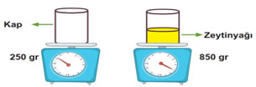  17. Zeytinyağının kütlesi kaç mL’dir?(5P)  A) 250 B)850 C) 600 D) 1100 | 18.Aşağıdakilerden hangisi en eski aydınlatma aracıdır (Diğerlerinden önce bulunmuştur) ?(5P)  A) ampul B) mum  C) meşale D) gaz lambası

Başarılar Dilerim…

